Manual de Usuario
Conversor de bases numéricas
1. Introducción
El manual de usuario tiene como objetivo explicar el funcionamiento básico del conversor de bases numéricas, esta aplicación permite ingresar un número en cualquiera de las bases (2, 8, 10, 16) y transformarlo en cualquiera de las 4 bases mencionadas.

2. Objetivo del sistema
El sistema fue desarrollado para facilitar el cálculo de un número de cualquiera de las bases 2, 8, 10, 16, además, valida que los números ingresados correspondan correctamente a la base seleccionada.

3. Requisitos del sistema
Requisitos de Hardware
Componente | Requisito mínimo
Procesador | Intel Core i3 o equivalente
Memoria RAM | 4 GB
Espacio en disco | 200 MB disponibles

Requisitos de Software
Software | Versión
Sistema Operativo | Windows 10/11, Linux o macOS
Java JDK | 21 o superior
JavaFX SDK | 21

4. Inicio de sesión
- Ejecutar el archivo del proyecto.
- Esperar a que cargue la ventana principal.
- Aparecerá la interfaz del conversor de bases.

5. Interfaz del sistema
La interfaz contiene los siguientes elementos:
Elemento | Función
Campo “Número” | Permite ingresar el valor a convertir
Base origen | Selecciona la base actual del número
Base destino | Selecciona la base a convertir
Botón “Convertir” | Ejecuta la conversión
Resultado | Muestra el valor convertido

6. Funcionamiento del sistema
- Paso 1: Ingresar número
En el campo “Número”, escribir el valor que desea convertir.
Ejemplos:
  - 1010
  - 25
  - A3

- Paso 2: Seleccionar base origen
Elegir la base a la que pertenece el número ingresado.
Opciones disponibles:
  - 2 → Binario
  - 8 → Octal
  - 10 → Decimal
  - 16 → Hexadecimal

- Paso 3: Seleccionar base destino
Elegir la base a la que desea convertir el número.

- Paso 4: Convertir
Presionar el botón Convertir.
El sistema realizará:
- Validación del número.
- Conversión a decimal.
- Conversión a la base destino.
- Mostrar el resultado.

7. Ejemplos de uso
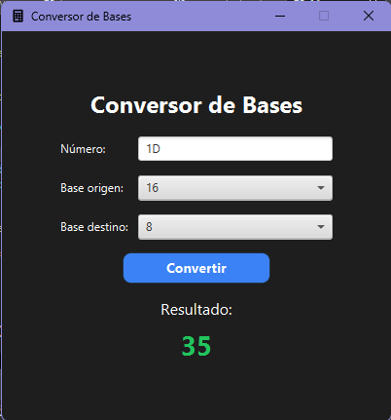
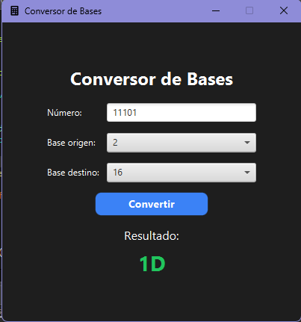
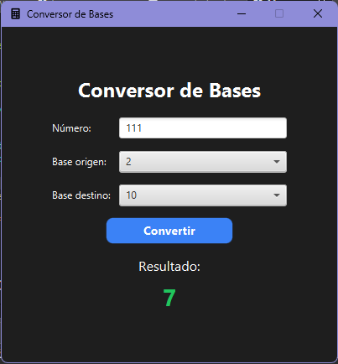
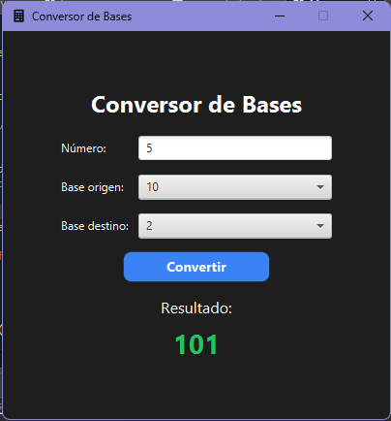
Captura 4 Conversión de hexadecimal a octal
Captura 3 Conversión de binario a hexadecimal
Captura 2 Conversión de binario a decimal
Captura 1 Conversión de decimal a binario

8. Validaciones del sistema
El sistema verifica automáticamente si el número ingresado pertenece correctamente a la base seleccionada y cuando exista un error, el sistema mostrará: “Número inválido”.
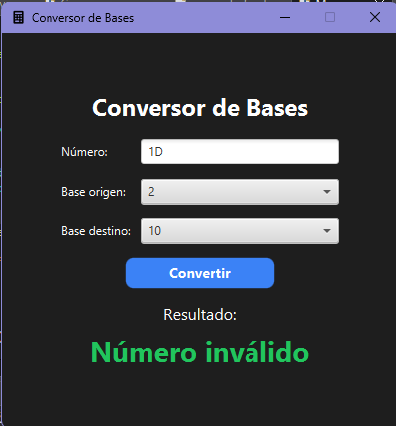
Por ejemplo, si se ingresa el valor '1D' seleccionando la base origen 2 (Binario), el sistema detectará que los caracteres no corresponden a la base y denegará la conversión.
Captura 5 Verificación de ingreso de datos

9. Recomendaciones de uso
- Ingresar únicamente caracteres válidos.
- Seleccionar correctamente la base origen.
- No dejar campos vacíos.
- Utilizar letras A-F para hexadecimal.

10. Posibles mejoras futuras
- Soporte para más bases numéricas.
- Historial de conversiones.
- Conversión automática en tiempo real.
- Modo claro y oscuro.
- Exportación de resultados.
11. Conclusión
El Conversor de Bases Numéricas es una aplicación sencilla, rápida y eficiente para convertir números entre diferentes sistemas numéricos, utilizando validaciones automáticas y una interfaz amigable desarrollada con JavaFX.

